1. 控制板电源调试（5/10）V-0.5V为-0.75V。电阻R72C去掉才能写程序。15VP测得电压14.85V。U7C pin2电压为0.208V pin3为0.413V。
2. （5/11 ）AC电压检测信号调试：

电源上电 延时1-2S后驱动POWER I/O 口为低电平。 延时1S启动工作频率从200KHZ开始工作后慢慢降到100khz的工作频率点。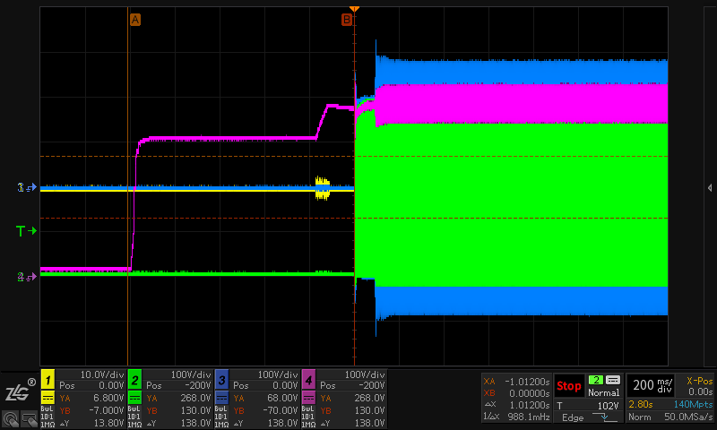

PFC启动时间300ms，4通道为PFC电压波形。

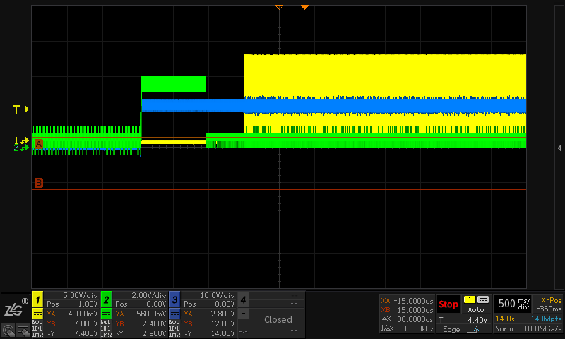

1通道为LLC输出频率。2通道为power I/O口驱动波形。3通道为12V电源电压。

1. PFC工作控制电阻R61C由10K变更为1K.。
2. PFC过流控制延时时间：(PFC电感最大工作电流11A)

通道1为U7C的pin3，通道2为PFC OUT，通道3为pin1.。控制最大延时2.86us 。PFC OUT在过流状态的输出脉宽为250ns。

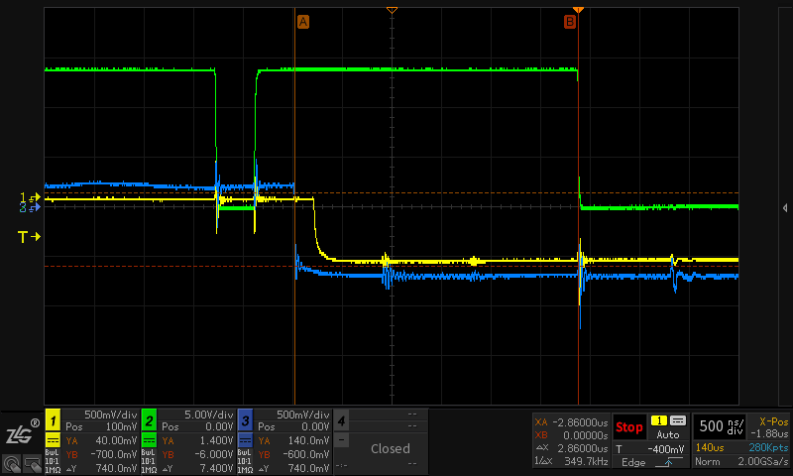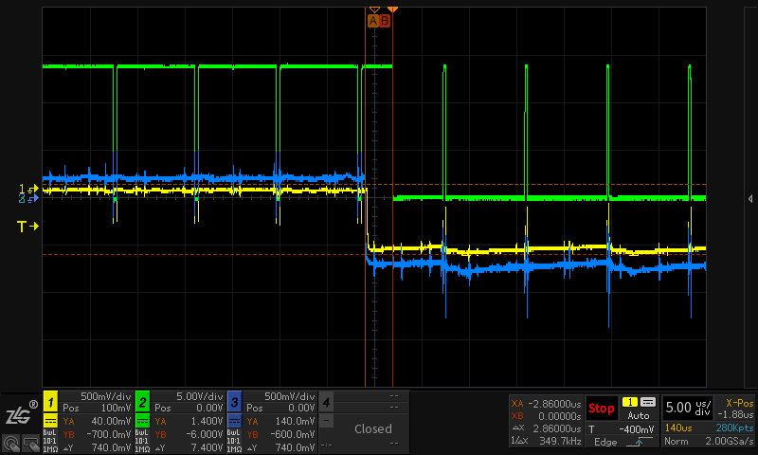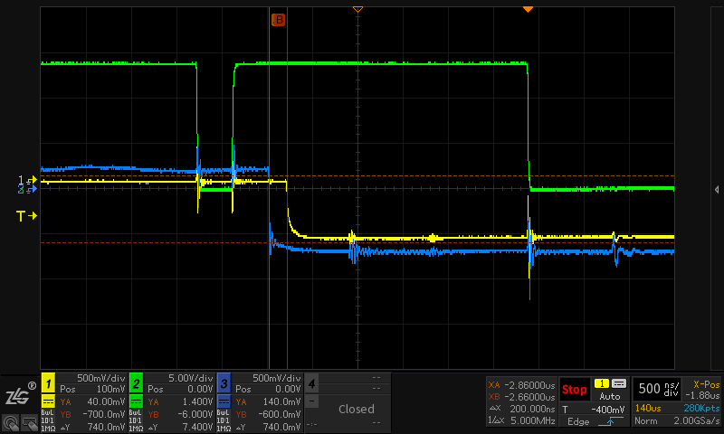

1. ACCHECK 调试（5/12）：

电源启动的时序图通道1为LLC输出电压波形，通道2为PFC输出电压波形。

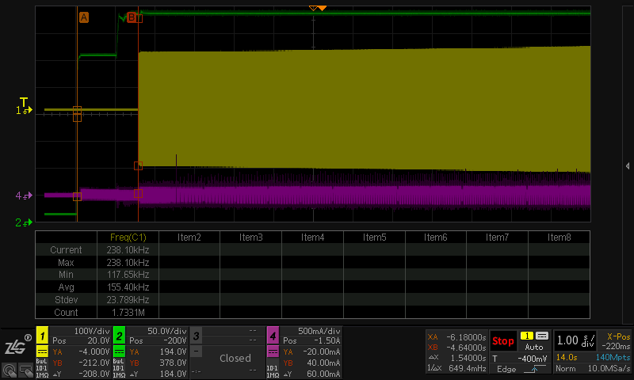

工作在100khz时电流稳慢上升的时间2.5s，通道4为输出电流波形平均频率99.772khz

以上工作延时时间为1秒左右到最大稳定输出状态。

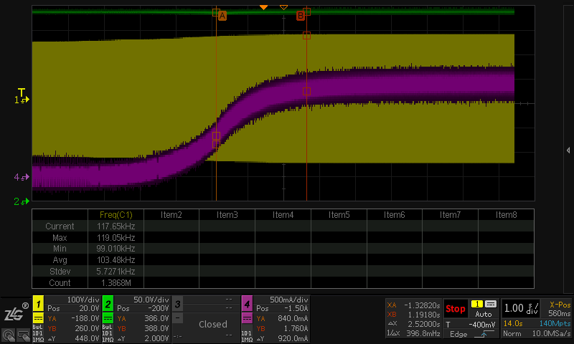

当R30C由200K更改为5.1K，R47C由10K更改为3.3K时测得的各阶段的波形为：

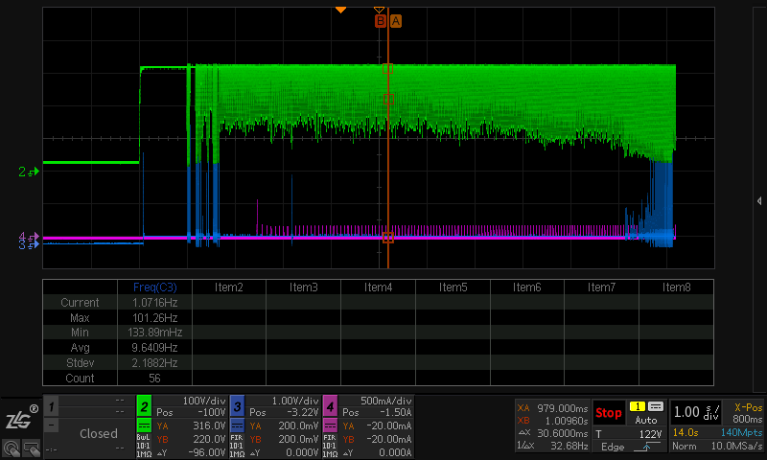

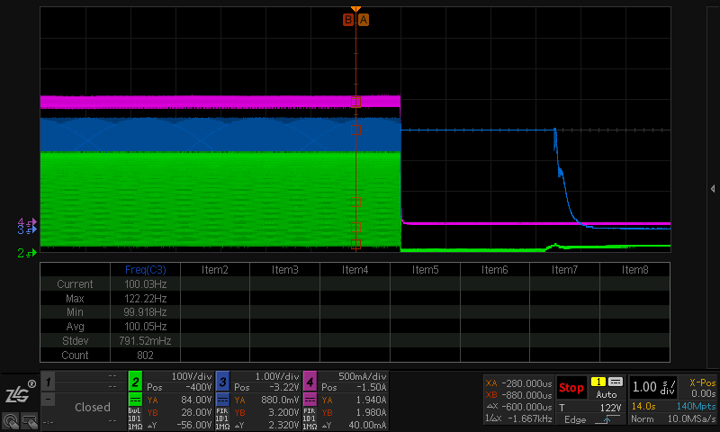

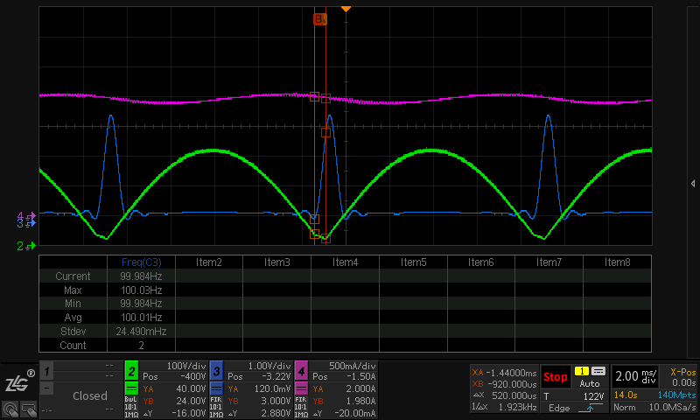

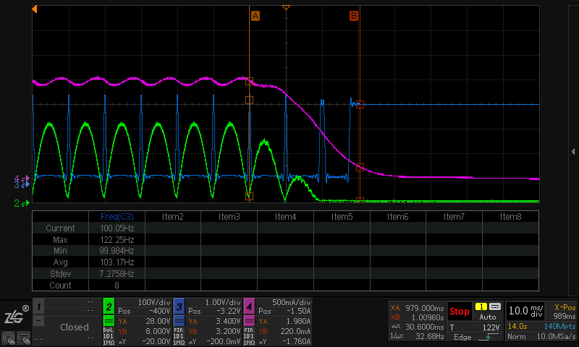

1. 当ACcheck检测输入ac电压输入时在负载为轻载时AC singal基本处于0电平状态。（通道2为AC输入电压，通道3为AC singal的输出信号，通道4为输出电流。）
2. 在电源带载100W以上时AC singal输出一个稳定的输出脉冲波形。其对应的输入AC电压波形的低谷和脉冲的高电平之间的延时约520微妙。
3. 电源断开到AC singal输出连续为高电平的的时间为30毫秒。

**结论：1.当AC singal输出上升沿时开始进行LLC纹波调节。2.当AC singal输出高电平连续5毫秒以上时可认为AC输入电压断开过，这时需要关闭PFC工作1s后再检测输入电压是否正常后再重新让PFC工作。500毫秒后使能LLC工作。**

1. PFC Vin电压参数：输入电压282Vac：930.46mv，285V：908.47mv，295V：827.53mv 结论：**PFC Vin电压小于1.064V启动LLC工作，小于830mv输入电压过压保护。大于1.1V进行限功率工作。**

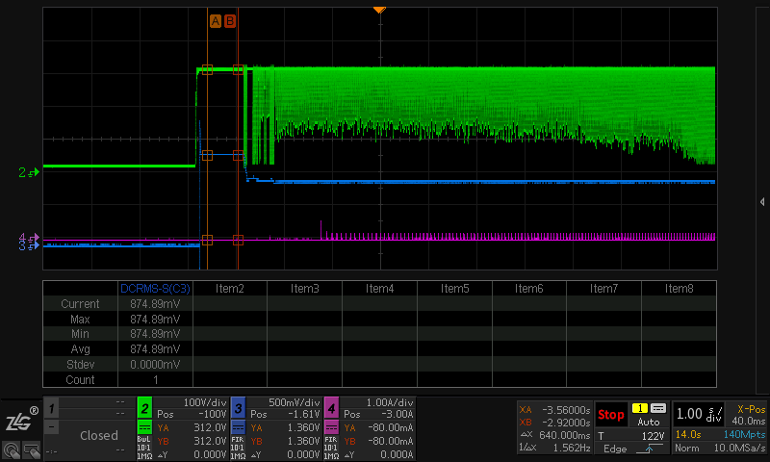

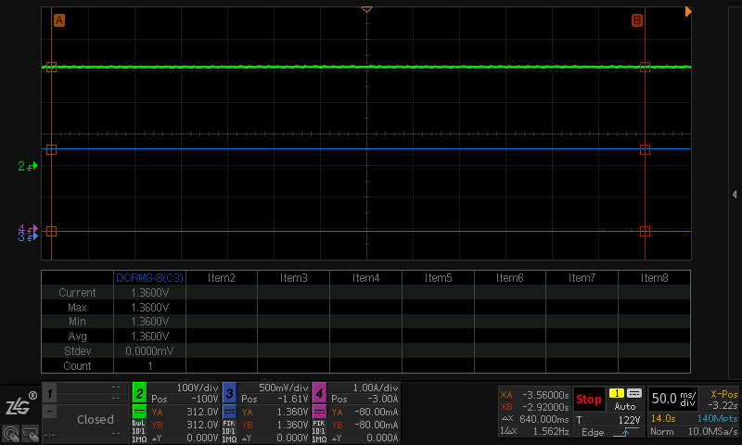

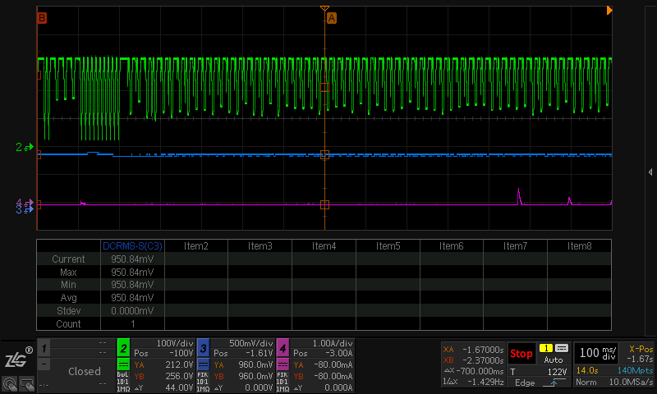

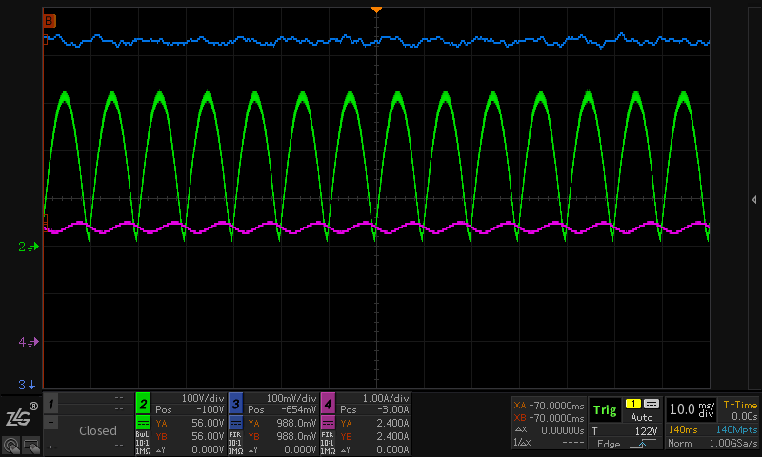

通道3为PFC Vin的输出电压，通道2为AC电压输入，通道4电源的输出电流。

1. PFC过流控制电路的调试：R29C由300更改为360Ω，R99C由300更改为220Ω。峰值电流为10A。
2. 电流输出纹波的调试过程：

1 2 3 4 5 6 7 8 9 10 11 12 13 14 15 16 17

Iset*1.05

Iset*1

Iset*0,95

N1 N2

d

c

b

a

同步脉冲

8.3ms/60Hz，10ms/50H

当电源开始从200khz慢慢降频工作及到出现有规律的同步脉冲时，MCU将进行如下工作：

1. 计算相邻两个同步脉冲如同步脉冲ab之间ad转换周期次数N_ad。
2. 将控制点分为6段，则N_ad/6=N_jg，N_jg为相邻控制点的ad转换次数。如1个周期内的1-2-3-4-5-6-7之间的间隔次数。（如N_ad=120，则N_jg=20，哪设1号点为1，则2号点为21，3号点为41，4号点为61，5号点为81，6号点为101，7号点为121。）
3. 分别检测1-20次内的ad转换值，并分别同设置电流的上下限进行比较。若有ad值超过电流设置值的上下限，则置频率向上向下的标志位f_down1，f_up1。 分别检测21-40次内的ad转换值，并分别同设置电流的上下限进行比较。若有ad值超过电流设置值的上下限，则置频率向上向下的标志位f_down2，f_up2。 分别检测41-60次内的ad转换值，并分别同设置电流的上下限进行比较。若有ad值超过电流设置值的上下限，则置频率向上向下的标志位f_down3，f_up3。 分别检测61-80次内的ad转换值，并分别同设置电流的上下限进行比较。若有ad值超过电流设置值的上下限，则置频率向上向下的标志位f_down4，f_up4。 分别检测81-100次内的ad转换值，并分别同设置电流的上下限进行比较。若有ad值超过电流设置值的上下限，则置频率向上向下的标志位f_down5，f_up5。 分别检测101-120次内的ad转换值，并分别同设置电流的上下限进行比较。若有ad值超过电流设置值的上下限，则置频率向上向下的标志位f_down6，f_up6。
4. 上述的标志位将在同步信号出现上升沿的时候分别在7,8,9,10,11,12,13号点进行进行进行控制，

**如f_down1，f_up1在7号点进行控制控制完后清除标志位以便重新检测置位标志位。**

**f_down2，f_up2在8号点进行控制控制完后清除标志位以便重新检测置位标志位。**

**f_down3，f_up3在9号点进行控制控制完后清除标志位以便重新检测置位标志位。**

**f_down4，f_up4在10号点进行控制控制完后清除标志位以便重新检测置位标志位。**

**f_down5，f_up5在11号点进行控制控制完后清除标志位以便重新检测置位标志位。**

**f_down6，f_up6在12号点进行控制控制完后清除标志位以便重新检测置位标志位。**

3

同时重复c条的检测与控制过程。

1

60

61

41

40

21

20

03

02

01

4

2

分别检测21-40次内的ad转换值，并分别同设置电流的上下限进行比较。和设置值比较后置位标志位f_down2，f_up2

分别检测1-20次内的ad转换值，并分别同设置电流的上下限进行比较。若有ad值超过电流设置值的上下限，则置频率向上向下的标志位f_down1，f_up1。

分别检测41-60次内的ad转换值，并分别同设置电流的上下限进行比较。和设置值比较后置位标志位f_down3，f_up3

变频控制点

同步信号出现上升沿121变为1

8

7

5

6

80

810

1 121

21

20

120

101

100

在此点位根据上次的f_down1，f_up1标志位在7号点进行控制控制完后清除标志位以便通过1-20位的ad值重新检测置位标志位f_down1，f_up1。

分别检测101-120次内的ad转换值，并分别同设置电流的上下限进行比较。若有ad值超过电流设置值的上下限，则置频率向上向下的标志位f_down6，f_up6。

分别检测81-100次内的ad转换值，并分别同设置电流的上下限进行比较。和设置值比较后置位标志位f_down5，f_up5

分别检测61-80次内的ad转换值，并分别同设置电流的上下限进行比较。和设置值比较后置位标志位f_down4，f_up4

在此点位根据上次的f_down5，f_up5标志位在11号点进行控制控制完后清除标志位以便通过101-120位的ad值重新检测置位标志位f_down5，f_up5。

12

1011

100

在此点位根据上次的f_down4，f_up4标志位在10号点进行控制控制完后清除标志位以便通过81-100位的ad值重新检测置位标志位f_down4，f_up4。

在此点位根据上次的f_down3，f_up3标志位在9号点进行控制控制完后清除标志位以便通过61-80位的ad值重新检测置位标志位f_down3，f_up3。

在此点位根据上次的f_down2，f_up2标志位在8号点进行控制控制完后清除标志位以便通过21-40位的ad值重新检测置位标志位f_down2，f_up2。

11

81

80

61

60

41

40

10

9

121 1

同步信号出现上升沿121变为1

13

120

12

1011

100

同步信号再次出现上升沿,重复7-12点的控制工程

在此点位根据上次的f_down6，f_up6标志位在12号点进行控制控制完后清除标志位以便通过101-120位的ad值重新检测置位标志位f_down6，f_up6。

各模块控制流程图：

**MCU功能设置模块：**

I/O口设置

CAN功能设置

PWM功能设置

ADC功能设置

MCU上电

主程序处理

定时器及其它需要功能的设置

**ADC采集控制模块：**

1. PFC Vin电压＜1.064v连续100次启动LLC处理
2. ＜0.83v连续100次的过压关PFC LLC处理
3. ＞1.1v连续100次的降低LLC输出功率处理

BATT1I/2I电流是否大于过流

y

y

BATT1V/2V电压是否大于过压

ADC模块采集数据完成后进行中断

保护处理：关PWM输出。设置故障灯，延时3秒后重新检测端口数据确认正常后再重新进入MCU启动程序。

1. BATT1I/2I电流大于设置电流上限置位f_up1-- f_up6

2. BATT1I/2I电流小于设置电流下限置位f_down1 -- f_down6

3. 在同步信号出现控制输出频率后分别清除标志位后再重新通过ad数据比较后再置位标志位。

1.根据同步信号确定ad转换的位次。如1-120点的位次。

2.由位次的次数决定其控制的点位的位置。

3.由点位决定标志位的寄存器的位号，如f_down1，f_up1，- f_down6，f_up6

BATT1V/2V CHECK是否在正常范围内

TMP ADC是否大于过温保护设置制100次

N

是

电池电压不正常处理

过温保护1.降功率输出处理2.温度仍过高关断处理

检测AC singal的高电平如连续500次为高，关闭PFC及LLC 1秒后再重新启动电源工作。

1. BATT1V/2V电流大于设置电流上限置位f_up1-- f_up6

2. BATT1V/2V电流小于设置电流下限置位f_down1 -- f_down6

3. 在同步信号出现控制输出频率后分别清除标志位后再重新通过ad数据比较后再置位标志位。

1. 重新开放ad中断
2. 启动ad模块转换
3. 中断返回

**AC信号处理模块：**

1. 开放AC singal同步脉冲上升沿中断。重新置位ad转换的位次如中断前位次为120中断后此位次变为1 。
2. AC singal脉冲不连续低电平占比大，表示电源负载轻。电源刚接通市电，AC singal为低电平时延时1s后允许PFC工作。
3. 当AC singal输出连续的周期脉冲时，表示电源可以通过同步脉冲进行不同时间点的频率调控。
4. 当AC singal连续输出高电平5ms时将关闭PFC及LLC输出，关闭后时间1s内不允许再次打开PFC及LLC。

**主程序处理模块：**

1. 主回路输出50v时恒压工作
2. 14.4v的电源工作正常。
3. 保证CAN通信的正常工作

启动

**ADC采集控制模块**

PFC电压正常后启动LLC工作

启用

**AC信号处理模块**

及到开启PFC工作

等待辅助电源正常调用**MCU功能设置模块**

电源接通

1. 判断电池电压是否正常。
2. CAN通信是否正常。
3. 电池包有没有发送设置电压与设置电流。
4. 若电源接收到控制数据，则慢慢升高电源电压并与电池电压比较依次接通输出继电器。
5. 继续增加电源输出及到最先符合电池包发送设置数据。